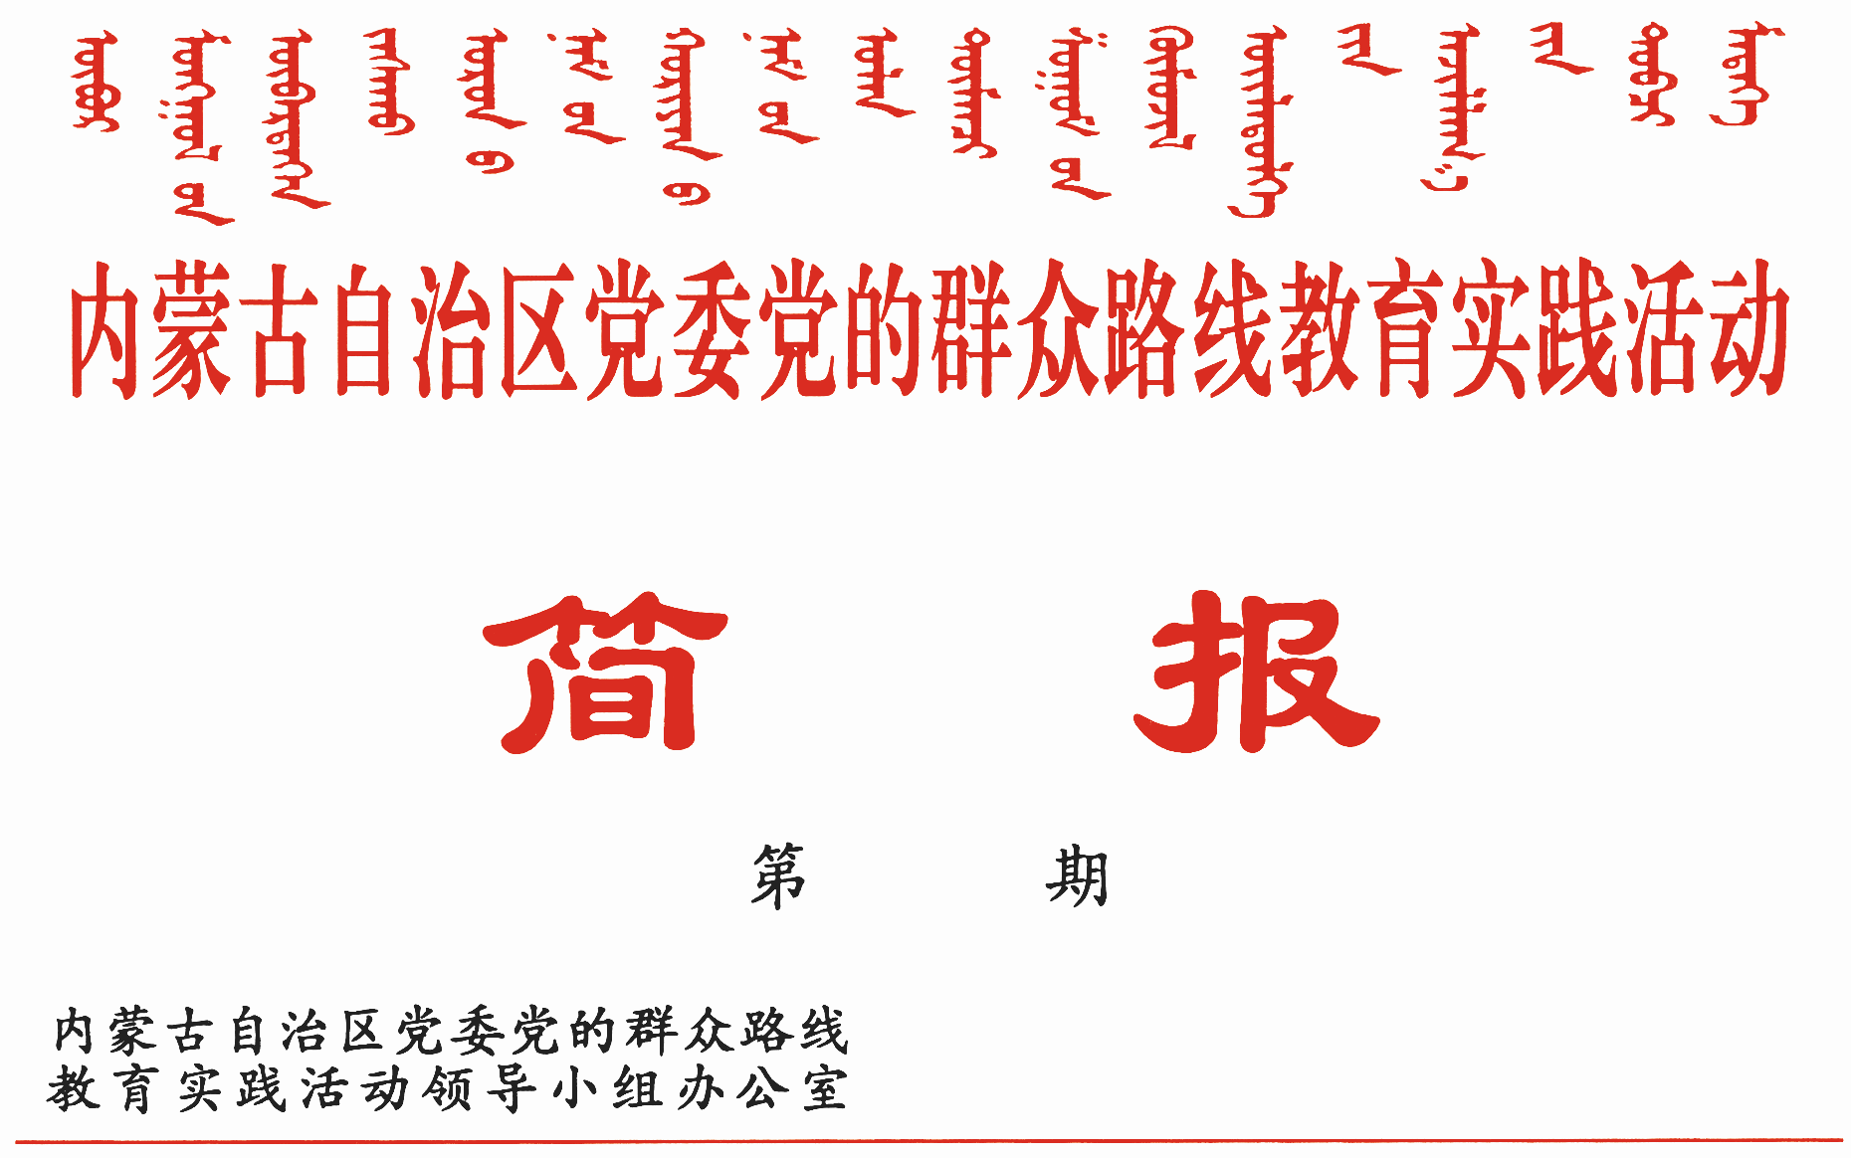

237

2014年7月28日

李鹏新在翁牛特旗调研指导时强调
教育实践活动要始终坚持抓严抓实抓长

7月27日至28日，自治区党委常委、组织部部长、自治区党委教育实践活动领导小组副组长、办公室主任李鹏新深入翁牛特旗，召开赤峰市、翁牛特旗两级党员干部座谈会，听取市、旗教育实践活动进展情况汇报，就进一步深化教育实践活动开展调研。强调要始终坚持在严、实、长上下功夫，进一步做好联系点工作，扎实抓好整改落实，确保教育实践活动善始善终、善作善成。
李鹏新指出，盟市和大部分旗县党委常委班子都已召开专题民主生活会，教育实践活动要及时转到抓整改落实、抓建章立制上来。各级党组织要按照中央、自治区党委有关要求，积极回应征求到的群众意见，回应对照检查材料查摆出来的突出问题，回应专题民主生活会和组织生活会上提出的批评意见，回应上级党组织和督导组指出的问题，动真格、打硬仗，以实际行动取信于民。盟市、旗县党委要坚持从严要求，认真贯彻落实习近平总书记重要讲话精神，以严肃的态度、严格的标准、严厉的要求、严明的纪律保障活动健康深入开展，要认真制定“两方案一计划”，明确路线图和时间表，带头抓好整改落实，切实防止只说不做、蒙混过关，防止虎头蛇尾、煮夹生饭，确保不虚、不空、不偏、不走过场。要坚持为民务实，抓住整改落实、建章立制两个关键，对症施策，标本兼治，切实将“四风”突出问题，关系群众切身利益问题和联系服务群众“最后一公里”问题解决到位。进一步抓好专项整治、分层分类解决重点问题、坚决纠正“为官不为”不良作风；积极回应群众关切，坚持尽力而为、量力而行为群众解难事、办实事；坚持眼睛向下，建强基层组织、扩大基层民主、完善服务体系、创新服务载体，确保取得实效。要坚持常态长效，健全完善反对“四风”、改进作风等各项规章制度，把活动中的好经验好做法用制度形式固定下来、坚持下去，强化制度执行，注重加强体制机制研究，在解决联系服务群众“最后一公里”问题上大胆探索实践，进一步建立健全改进作风、联系服务群众的制度体系和长效机制。
李鹏新要求，盟市、旗县党委要在抓好班子自身整改落实的同时，统筹安排、把握节奏，处理好时间、进度和质量的关系，全力以赴抓好乡镇、街道等组织的专题民主生活会和嘎查村、社区等组织的专题组织生活会。要按照上级有关要求并结合各地实际，扎实做好会前学习、查摆问题、谈心谈话、撰写修改对照检查材料等会前准备工作，真刀真枪、见筋见骨开展批评，切实开出一个动真格、有辣味、高质量的专题民主生活会和组织生活会。要坚持多点示范、引领在前，各地要选择不同领域的基层党组织抓好示范、总结经验，引导推动其他基层党组织开好专题组织生活会，扎实做好民主评议党员工作，确保群众关切得到回应、党员普遍受到教育。
李鹏新强调，教育实践活动越是到后期，越要加强组织领导。要继续发挥好各级联系点的示范引领作用，要以总理联系点为榜样，在省级领导同志联系点的示范带动下，经常深入联系点蹲点指导、发现问题、总结经验、示范带动，真正把教育实践活动抓深入、抓扎实，努力把联系点打造成示范点。要强化宣传引导，大力宣传教育实践活动中的好经验好做法，宣传教育实践活动实践成果、制度成果、理论成果，宣传活动中涌现出的先进典型，引导广大群众更加积极地参与、支持和评价教育实践活动，营造良好舆论氛围。要坚持两手抓、两促进，统筹兼顾，认真贯彻落实习近平总书记系列讲话特别是考察内蒙古重要讲话精神和自治区九届十一次全委（扩大）会议精神，把推进整改落实、建章立制工作与全面深化改革结合起来，与推动科学发展结合起来，与促进和谐稳定结合起来，与加强党的建设结合起来，无缝对接、双向促进，扎实推进教育实践活动和全年各项工作，以各项工作的实际成效检验教育实践活动。

报：中央巡回督导组
王君书记，巴特尔主席，李佳副书记，张力书记，乌兰部长，
李鹏新部长
自治区党委教育实践活动领导小组各成员
发：自治区各督导组，第一批教育实践活动各单位领导小组组长
各盟市、旗县（市、区）党委教育实践活动领导小组及其办公室
挂：北疆先锋网，内蒙古组织工作网
自治区党委教育实践活动领导小组办公室 2014年7月28日印发

